＜健康保険証のコピーの提出についての取り扱い＞
令和2年度10月1日より、健康保険証の記号番号が個人単一化された（個人が特定できる番号となる）ことにより、コピー提出時にはマーキング（黒く塗り潰す）により提出をお願いします。
なお、適用開始年月日・資格取得年月日（認定年月日）・氏名及び世帯主氏名（被保険者氏名）が判読できるようにしてください。

例１ 【国民健康保険証】 例２ 【組合等の健康保険証】
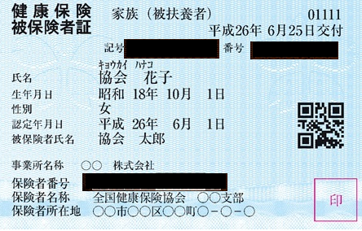
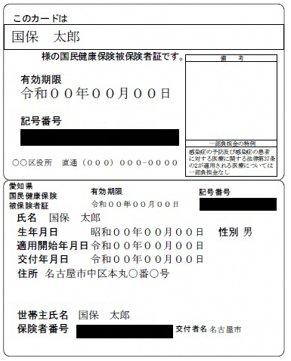

例３ 【マイナンバーカード】
